12.02.2021
ОУД.02 Иностранный язык (немецкий)
09.02.06 Сетевое и системное администрирование
Группа 11сса

Запишите грамматический материал в тетрадь. Выполните упражнения.
Готовые задания отправляйте на электронную почту akramova.50@mail.ru или на номер телефона 89271413053

Тема: Perfekt
НУЖЕН: для обозначения действия, которое на момент речи уже завершилось, но его результат актуален для настоящего. Употребляется чаще в разговорной речи!
Es hat lange nicht geregnet (deshalb sind die Wiesen gelb). - Долго не было дождя (поэтому трава на лугах пожелтела).
Er ist letzten Monat auf Barbados angekommen (und ist immer noch dort). - В прошлом месяц он приехал на Барбадос (и все еще там).
Также в разговорной речи Perfekt заменяет Präteritum.
Однако, Präteritum не может заменить Perfekt в значении действия, результат которого важен в настоящем.
Kolumbus hat 1492 Amerika entdeckt. - Колумб открыл Америку в 1492 году.
Сказуемое состоит из вспомогательного глагола haben или sein в настоящем времени и смыслового в Partzip II.
У большинства слабых глаголов к основе прибавляется приставка ge- и-t на конце, причем дальше нет никаких личных окончаний.
У сильных часто на конце стоит -en, а корневая гласная изменяется.

Вот правила составления сказуемого в Perfekt
ich | habe gemacht | wir | haben gemacht
du | hast gemacht | ihr | habt gemacht
er, sie, es, man | hat gemacht | sie, Sie | haben gemacht
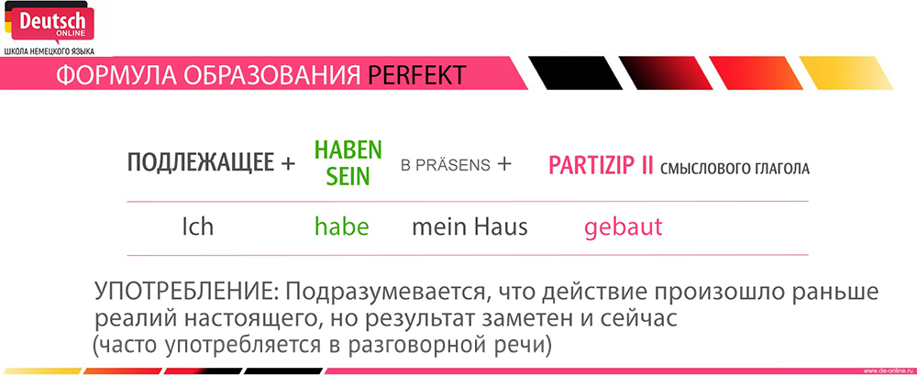

Употреби глаголы в Perfekt.
- Im Winter ... die Kinder eine Schneeballschlacht ... (machen).
- Wann ... du ein Museum ... (besuchen)?
- Warum ... ihr in der Stunde nicht ... (zuhören)?
- Anna ... im Sommer Beeren ... (sammeln).
- Was ... du deinem Freund ... (sagen)?
- Das Mädchen ... die Katze ... (füttern).
- Markus ... gestern am Computer ... (spielen).
- ... du Hausaufgaben ... (machen)?
- Wer ... das Gedicht nicht ... (lernen)?
- Die Schüler ... ihre Lehrbücher ... (zumachen).
- Ich ... im Sommer im Fluss ... (baden).
- Im Werken ... wir Geschenke zu Weihnachten ... (basteln).
- Er ... im Garten ... (arbeiten).
- Wo ... Sie früher ... (wohnen)?
- Im Sportunterricht ... die Schüler ... (turnen).

